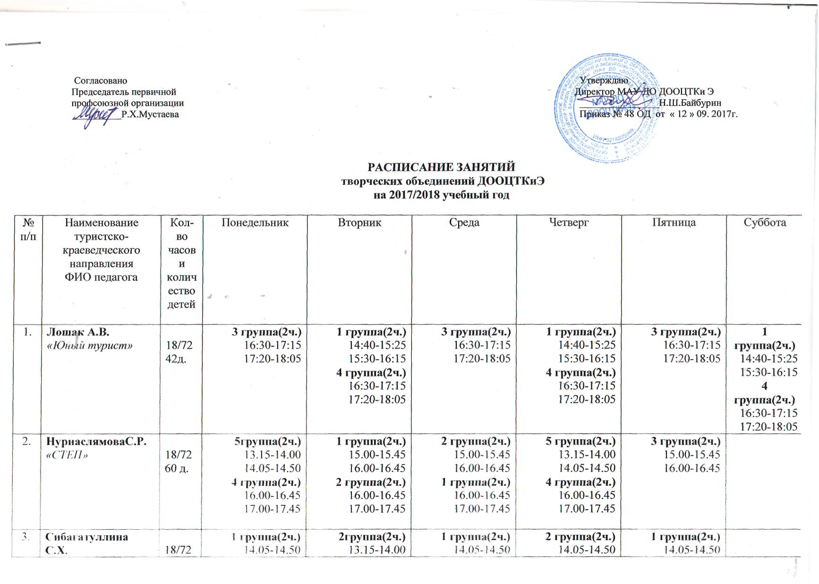
 | . | 14.55-15.40  4группа(2ч.)  15.45-16.30  16.35-17.20 | 14.05-14.50  3группа(2ч.)  14.55-15.40  15.45-16.30 | 14.55-15.40  3группа(2ч.)  15.45-16.30  16.35-17.20 | 14.55-15.40 | 14.55-15.40  4группа(2ч.)  15.45-16.30  16.35-17.20
ТуляковаА. Х.  «Эра» | 18/72  52д. | 1 группа(2ч.)  13.15-14.00  14.05-14.55  (инд. занятие 1ч.)  15.05-15.50  (инд. занятие 1ч.)  16.00-16.45 | 1 группа(2ч.)  13.15-14.00  14.05-14.55  (инд. занятие 1ч.)  15.05-15.50  (инд. занятие 1ч.)  16.00-16.45 | 1 группа(2ч.)  13.15-14.00  14.05-14.55  (инд. занятие 1ч.)  15.05-15.50  (инд. занятие 1ч.)  16.00-16.45 | 1 группа(2ч.)  13.15-14.00  14.05-14.55  (инд. занятие 1ч.)  15.05-15.50  (инд. занятие 1ч.)  16.00-16.45 | (инд. занятие 1ч.)  13.15-14.00  (инд. занятие 1ч.)  14.10-14.55
ШакироваЭ. Р.  «Природа и фантазия» | 18/72  52д. | 1 группа(2ч.)  14.05-14.50  14.55-15.40  2 группа(2ч.)  15.50-16.35  16.40-17.25 | 3 группа(2ч.)  13.15-14.00  14.10-14.55  4 группа(2ч.)  15.05-15.50  16.00-16.45 | 5 группа(2ч.)  14.05-14.50  14.55-15.40 | 1 группа(2ч.)  13.15-14.00  14.10-14.55  2 группа(2ч.)  15.05-15.50  16.00-16.45 | 3 группа(2ч.)  14.05-14.50  14.55-15.40  4 группа(2ч.)  15.50-16.35  16.40-17.25
Якупов А.Р.  «Красиво» | 18/72  60д. | 1 группа(2ч.)  14:10-14:55  15:00-15:45  2 группа(2ч.)  15:55-16:40 16:45-17:30 | 3 группа(2ч.)  15:55-16:40 16:45-17:30 | 4 группа(2ч.)  14:10-14:55  15:00-15:45  5 группа(2ч.)  15:55-16:40  16:45-17:30 | 3 группа(2ч.)  15:00-15:45  15:55-16:40  4 группа(2ч.)  16:45-17:30  17:35-18:20 | 1 группа(2ч.)  14:10-14:55 15:00-15:45  2 группа(2ч.)  15:55-16:40  16:45-17:30
Гильманова Л. Т.  «Самоцветы » | 18/72  48д. | 1 группа(2ч.)  14.15-15.00  15.05-15.50  2 группа(2ч.)  16.00-16.45  16.50-17.35 | 3 группа(2ч.)  13.15-14.00  14.05-14.50  4 группа(2ч.)  15.00-15.45  15.50-16.35 | 5 группа(2ч.)  14.15-15.00  15.05-15.50  5 группа(2ч.)  16.00-16.45  16.50-17.35 | 2 группа(2.)  14.15-15.00  15.05-15.50  3 группа(2ч.)  16.00-16.45  16.50-17.35 | 4 группа(2ч.)  13.15-14.00  14.05-14.50
Шафеева Э.Р.  «Музыкальный» | 8/32  24д. | 1группа(2ч.)  14.20-15.05  15.15-16.00 | 1группа(2ч.)  14.20-15.05  15.15-16.00  2группа(2ч.)  18.20 -19.05  19.15-20.00 | 2группа(2ч.)  18.20 -19.05  19.15-20.00
Адигамова Т. Н.  «Ландыш» | 4/16 | 13-30 - 14-15 |  | 14-20 –15-05 |  | 12-35 – 13-20  13-30 – 14-15
Баширова Э. М.  «Театр и дети» | 2/8  15д. | 13.55-14.40 | 13.55-14.40
Гембель Е. Ф.  «Радуга» | 2/8  15д. |  | 15.00-15.45  16.00-16.45
Гильманова Ф.М.  «Умелые руки» | 2/8 |  | 14.20-15.00 | 14.20-15.00
Александрова С. С.  «Вокал» | 2/8  14д. |  |  |  |  |  | 12.45 -14.25
Лосева Л.А.  «Симпатия» | 2/8  17д. | ^{15.00-15.45}  ^{16.00-16.45}
Сибагатуллина Х.С.  «Экологический» | 2/8  12д. |  | 14.50-15.35  15.45-16.30
Зайнутдинова А. Н.  «Позитив» | 2/8  15д. |  |  |  | 15.00-15.45  15.55-16.40
Бакирова Л.И.  «Умелые руки» | 4/16  15д. | ^{15.00-15.45}  ^{15.55-16.40} | ^{15.00-15.45}  ^{15.55-16.40}
Шафиков Р.А.  «Музыкальный» | 2/8  16д. |  |  | 16.00-16.45  16.55-17.30
Абдурахманова А.Ф.  «По родному краю» | 2/8  12д. |  | 15.00-15.45  15.55-16.40
Ахметшина Г.А.  «Юный краевед» | 2/8  12д. | 14.10-14.55  15.10-15.55
Бизинадзе А.Г.  «Литературное краеведение» | 2/8  12д. |  |  | 15.00-15.45  15.55-16.40
Сагитова И.Н.  «Краеведы» | 2/8  15д. |  |  |  |  | 14.50-15.35  15.45-16.30
Котов В.П.  «Юный турист» | 2/8  16д. |  | 16.00-16.45  16.55-17.40
Нугаева А.А.  «Юный турист» | 2/8  15д. |  |  |  |  | 15.00-15.45  16.00-16.45
Балянова А. В.  « В темпе» | 2/8  24д. |  |  |  | 15.00-15.45  16.00-16.45
Баширов Р.А.  «Спортивное ориентирование» | 2/8  15д. |  |  |  |  | 14.50.-15.40  15.50-16.40
Исламов И.А.  «Юный турист» | 2/8  12д. | 18.15 – 19.00 |  |  |  | 18.15 – 19.00
Сагитов Р.К.  «Спортивное ориентирование» | 2/8  15д. |  |  | 15.00-15.45  16.00-16.45
Салихов Э.Н.  «Юный турист» | 2/8  15д. |  |  |  | 15.00-15.45  15.55-16.40
Карачурина А. А.  «Краеведение» | 2/8  15д. |  | 14.50.-15.40 |  | 14.50.-15.40
Кильдибекова М.И.  «Башкирский фольклор» | 1/4  12д. |  | 15. 00-15.45
Исхакова А.А. «Башкирский фольклор» | 1/4  12д. |  | 15. 00-15. 45
Сафина С.Р.  «Шик» | 4/16  13д. |  |  |  | 13.20-14.05  14.15-15.00 | 13.20-14.05  14.15-15.00
Калимуллина С.Р.  «Будущий первоклассник» | 4/16  12д. |  | 16.00-16.45  17.00-17.45 |  | 16.00-16.45  17.00-17.45

